令和〇年〇月〇日
保護者の皆様へ
〇〇〇〇〇〇〇学校
校長 〇〇〇〇

「まなびポケットAARポータル機能」の利用開始について

日頃より本校の教育活動にご理解とご協力をいただきありがとうございます。
この度、●月より、本校が導入しているクラウド型教育プラットフォーム「まなびポケット」の「AARポータル機能」を利用開始します。子どもたちが日々の授業で見通しを持って学び、振り返りができる機能であり、主体的な学びの実現につながるものと考えています。保護者の皆さまのご理解・ご協力をお願いいたします。

記

- 「まなびポケット」とは

学習コンテンツや学習支援機能の入り口の役割を担っている
クラウド型教育プラットフォームです。
- まなびポケットサービスサイト https://manabipocket.ed-cl.com/

- 「AARポータル機能」とは
「AARサイクル」は、OECD2030 Educationが提唱するAnticipation(見通し)-Action(行動)-Reflection(振り返り)を繰り返しながら学ぶ学習プロセスのことです。まなびポケットのAAR
ポータル機能で、子どもたちが日々の授業の様子を写真に撮ったり、振り返りを入力したりすることで、「AARサイクル」を実現することができます。
また、これらを学習データとしてまなびポケットに蓄積することができます。AARサイクルを回しながら学習することで、変化の激しい時代に生きる子どもたちの主体的な学びを支援します。

- AARポータルサポートページ
https://manabipocket.ed-cl.com/support/tips/aar-portal/

- ご家庭にてサポートいただきたいこと
- タブレットを子どもたちが家に持ち帰った際に、AARポータル機能にアップされている写真や振り返りコメントをもとに、どのようなことを学んでいるのか一緒にご確認いただけますと幸いです。
- 利用開始のタイミングはクラス・教科ごとに異なります。開始されるまでお待ちください。
- 振り返りでのコメントや写真について、本校では友だちが嫌な気持ちになるような投稿はしないよう指導しております。ご家庭でも、適切に利用できるようお声掛けをお願いいたします。

- AARポータルのイメージ
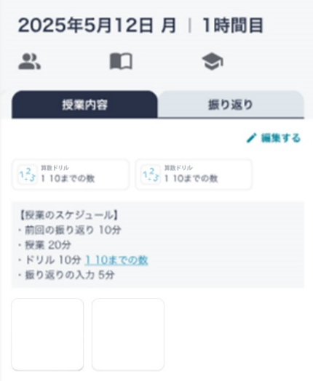
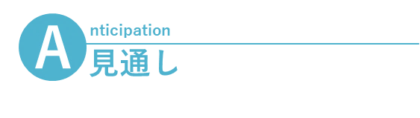
・先生は時間割を作成し、各授業のスケジュールや
利用する教材、教科書ページなどを登録できます。
・児童・生徒は時間割から各授業の内容を事前に把握し、
見通しを立てることができます。

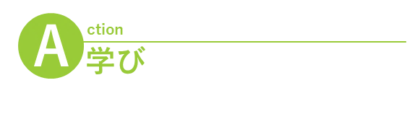

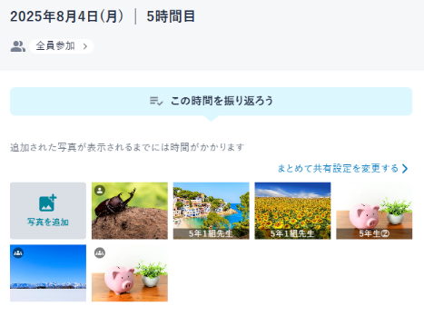

・児童・生徒は、時間割から授業で使うコンテンツに
アクセスして学びを始めることができます。
・授業中は、学びになったことや印象に残った場面等を
GIGA端末で写真撮影します。

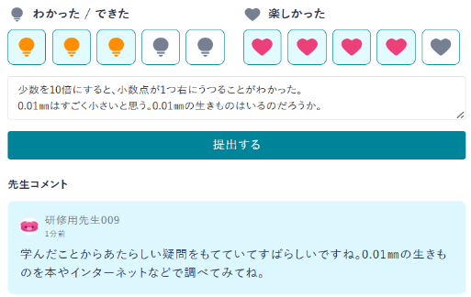
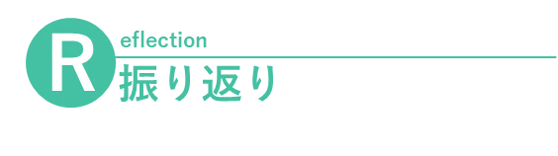
・児童・生徒は授業中に撮った写真をのせたり、
理解度・充実度を5段階評価したりできます。
・先生は振り返りを確認しテキストでコメントを
返すことが可能です。

※各機能は順次リリース予定です。画面イメージは変更になる可能性があります。

以上

